ВИТЯГ З ПРОТОКОЛУ № 05
засідання педагогічної ради Бершадського ЗЗСО І-ІІІ ступенів №2
від 31.03.2025 р.
Голова – В.М. Ковальський
Секретар – Н.В. Рівна
Присутні: 25 членів педради.
Відсутні: Концибовська Ю.В. - соціальна відпустка, Пацар В.В. – мобілізований.

ПОРЯДОК ДЕННИЙ
СЛУХАЛИ:
1. Про здійснення вибору підручників для учнів 8 класу за фрагментами електронних версій оригінал-макетів підручників, з метою забезпечення здобувачів загальної середньої освіти і педагогічних працівників новим поколінням підручників та посібників для Нової української школи.

Інформує: Ковальський В.М., який повідомив, що з метою забезпечення здобувачів загальної середньої освіти і педагогічних працівників підручниками з навчальних предметів типових освітніх програм закладів загальної середньої освіти згідно з переліком, який затверджений наказом Міністерства освіти і науки України від від 27.09.2024 № 1388 (зі змінами) «Про проведення конкурсного відбору підручників (крім електронних) для здобувачів повної загальної середньої освіти і педагогічних працівників у 2024-2025 роках (8 клас)» у навчальному закладі була створена творча група вчителів, що викладають начальні предмети у 8 класі, яка переглянула запропоновані електронні версії оригінал-макетів підручників та здійснили їх вибір.
ВИСТУПИЛИ:
Ковальська С.І., Феклістова Н.А., Зарічанська Л.В., вчителі української мови і літератури, Колісниченко Г.А., вчителі математики, Шаматієнко Р.П., вчителька біології, Реверук М.А., вчитель історії, трудового навчання, Ткачук Н.М., вчитель географії, хімії, Усата Ю.М., вчитель основ здоров’я, Білоус Н.І. вчитель зарубіжної літератури, Іванчишин О.В. та Колісниченко Г.А., вчителі інформатики, Телегіна А.М., вчитель мистецтва, трудового навчання, Кушнір Л.І., вчитель фізики, які повідомили, що ознайомилися із електронними версіями оригінал-макетів всіх підручників для учнів 8 класу, відповідно до затвердженого переліку підручників для 8 класу ЗЗСО, яким наданий гриф «Рекомендовано МОН України».
ВИРІШИЛИ:
Обрати для навчання учнів 8 класу в 2024/2025 навчальному році такі підручники:
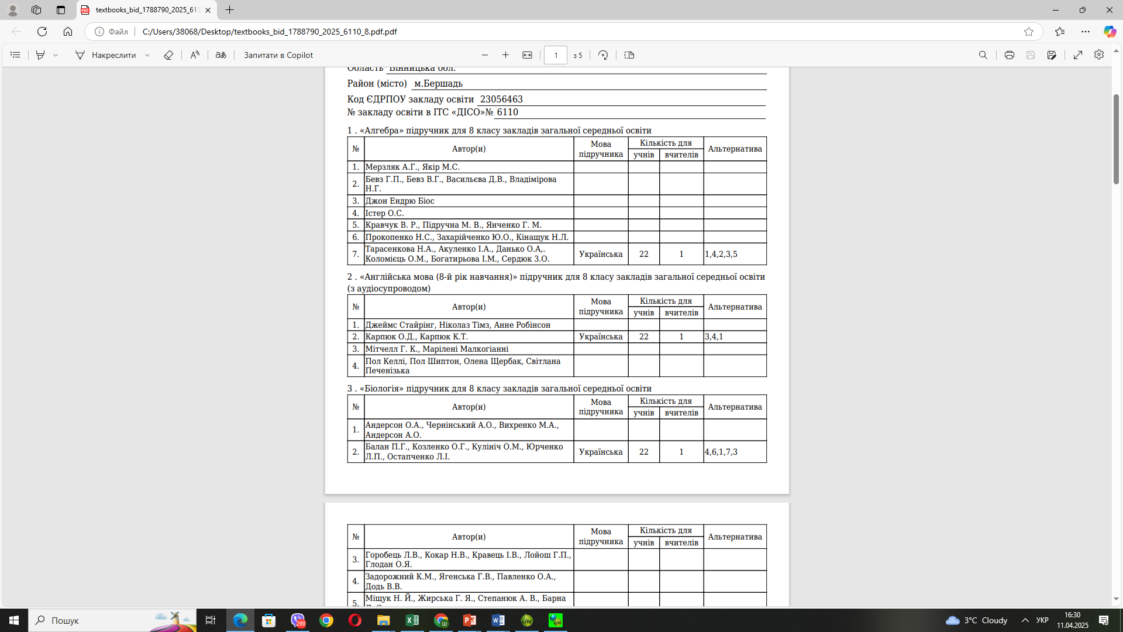

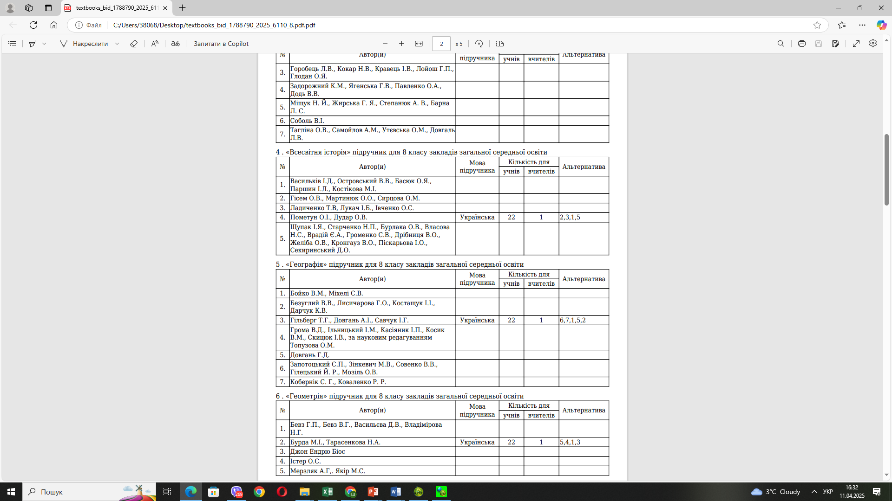
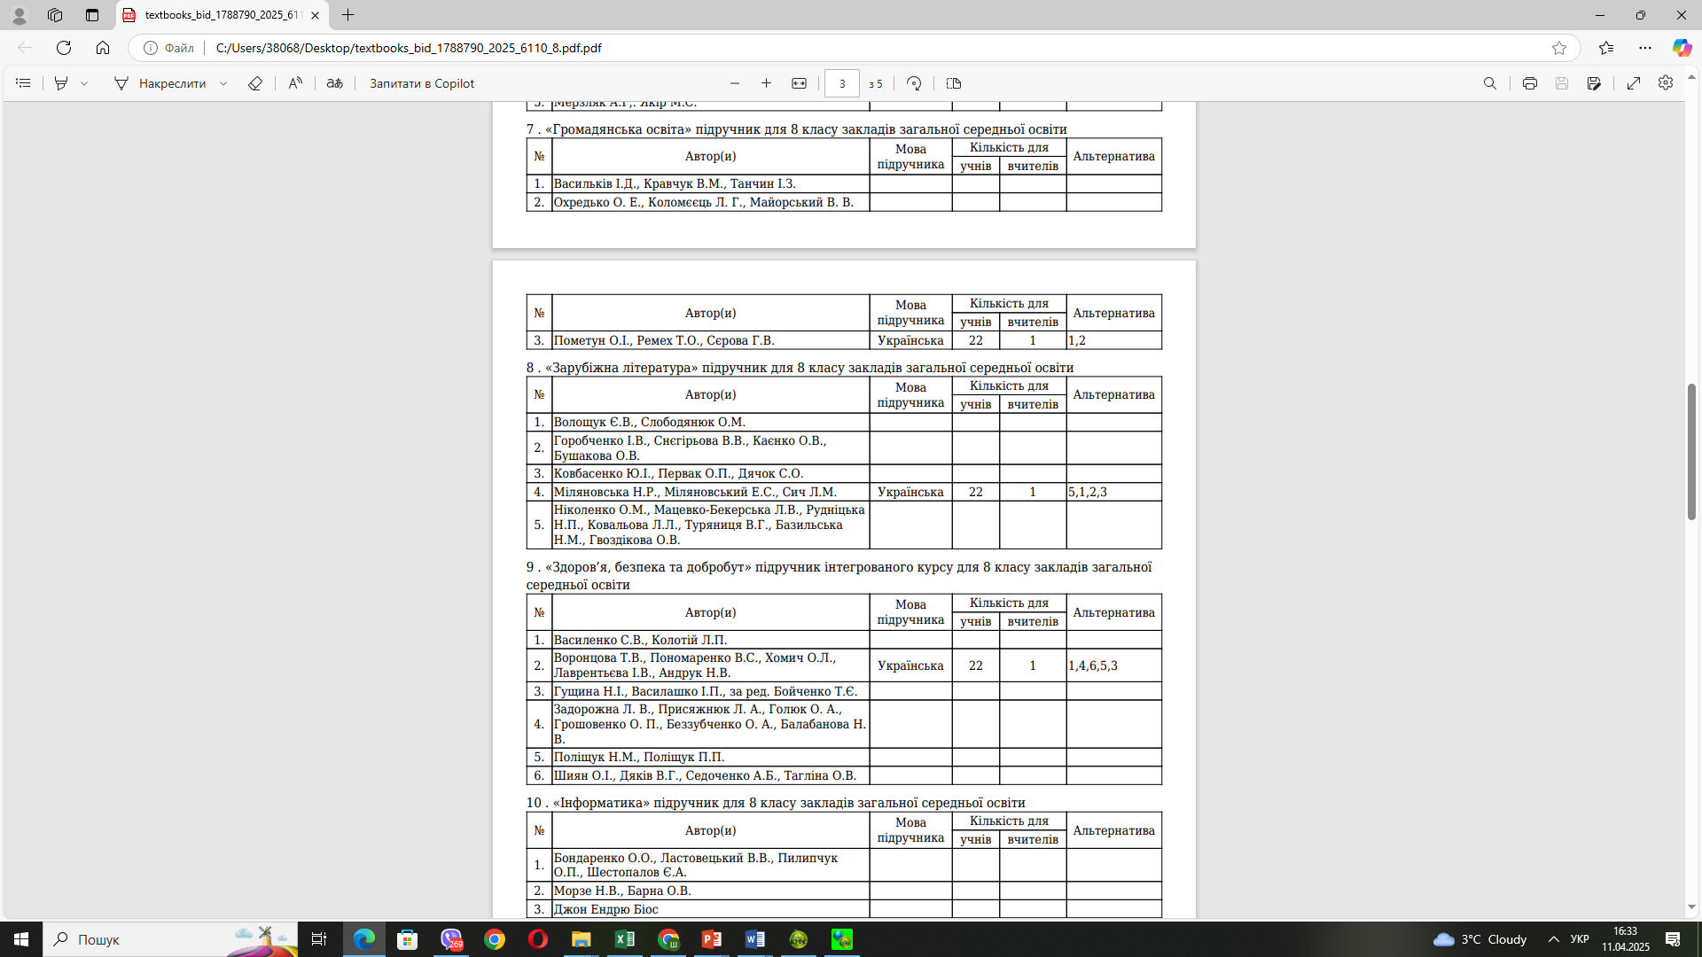
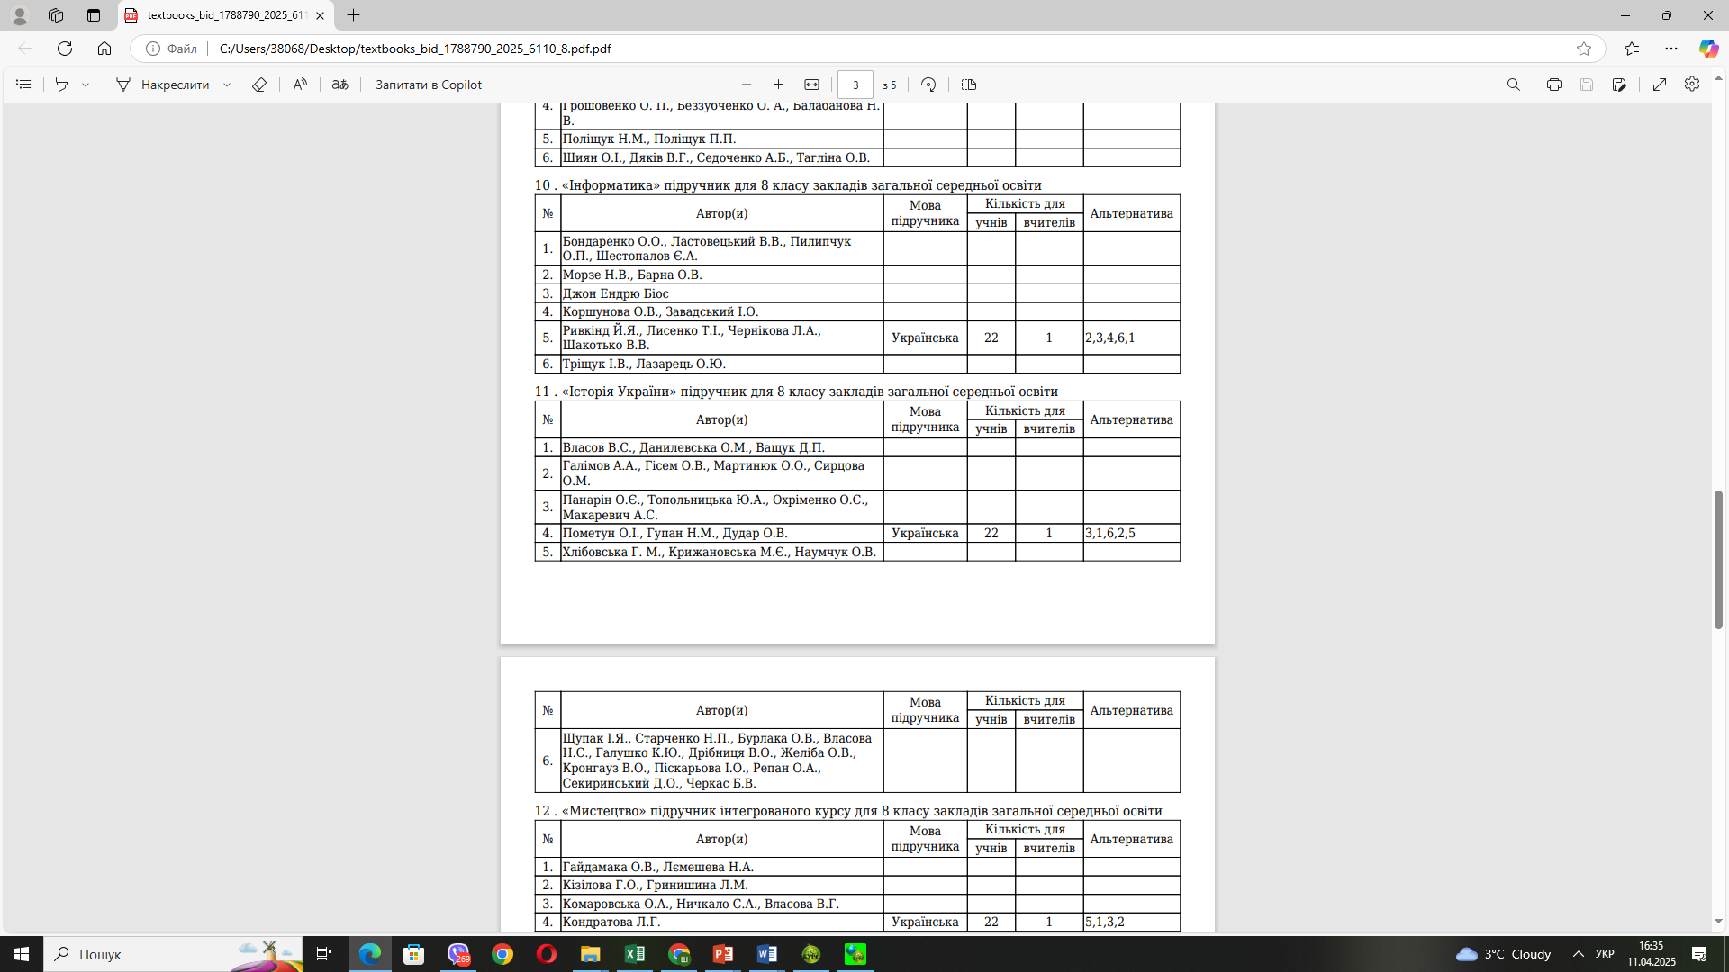

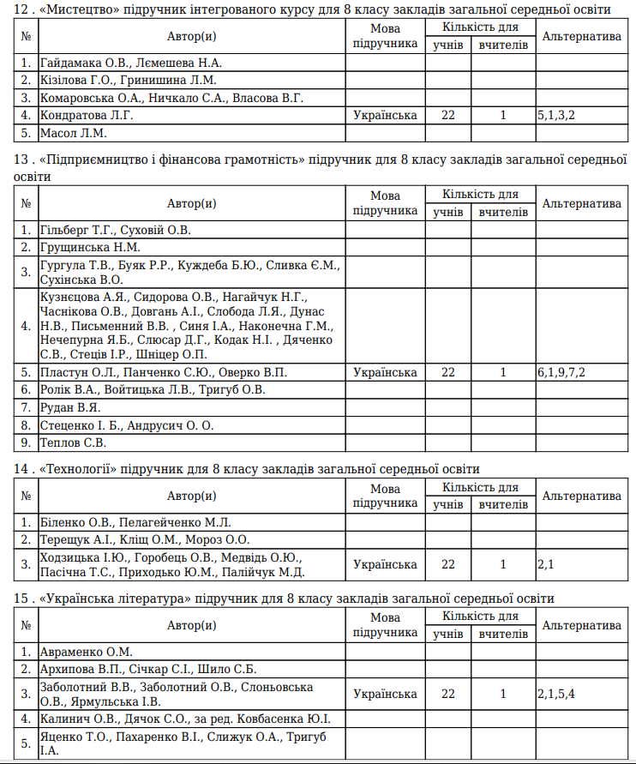

16. «Українська мова» підручник для 8 класу закладів загальної середньої освіти
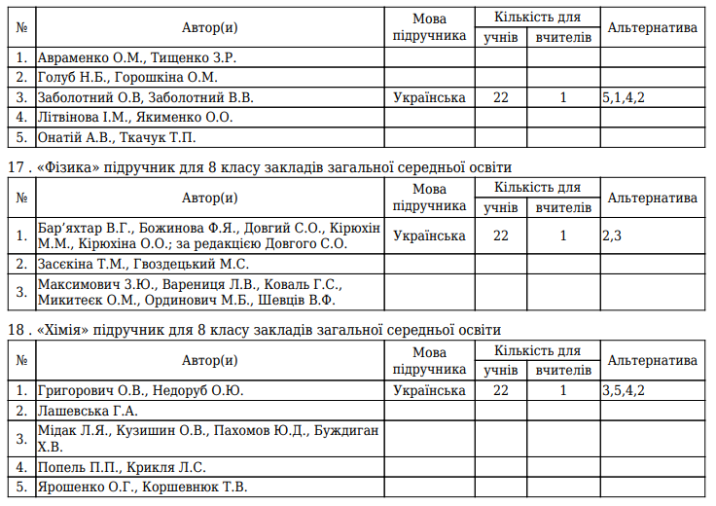
2. Завідувачу бібліотеки, Усатій Ю.М.:
- оприлюднити протокол педагогічної ради та результати вибору проектів підручників на шкільному веб-сайті.
До 04 квітня 2025 року
- передати результати вибору підручників для 8 класу за фрагментами електронних версій їх оригінал-макетів у БЦПРПП відділу освіти та спорту Бершадської міської ради.
До 04 квітня 2025 року
Результати голосування: «за» - 25, «утримались» - 0, «проти» - 0.

Голова педради Володимир КОВАЛЬСЬКИЙ

Секретар Наталія РІВНА

